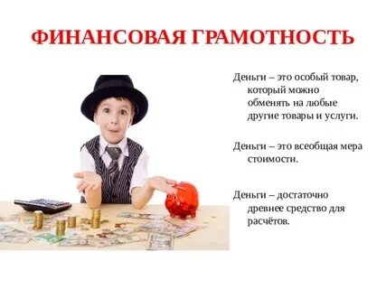

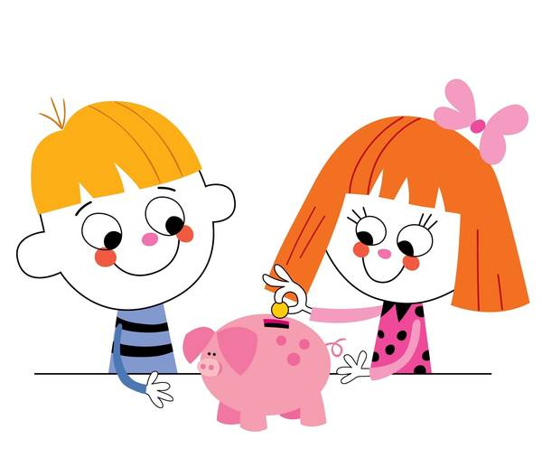

**Викторина по формированию основ финансовой грамотности у детей**

**«Знакомимся с финансами»**

Выполнил воспитатель

Трунова Светлана Ивановна

**Цель:** содействие финансовому просвещению и воспитанию детей дошкольного возраста, активизация имеющихся у детей знаний финансовой грамотности, развивать у дошкольников слуховое внимание и логического мышления, быстроты реакции.

**Задачи:**

***Образовательные:***

   Продолжать учить воспитанников играть в развивающие игры; соблюдать правила игры; быть сдержанными; умело отвечать на вопросы воспитателя и отгадывать загадки. Закреплять знания детей о математических представлениях, и предметном знания русских произведений.

***Развивающие:***

Продолжать развивать у воспитанников любознательность, коммуникативные качества, речевую активность и мыслительные способности. Побуждать детей выражать эмоциональный отклик на выполненные задания (восторг, радость, удовлетворённость и др.).

***Воспитательные:***

   Продолжать воспитывать у воспитанников интерес к интеллектуальным играм, творческим заданиям. Формировать личностные качества детей: чувство товарищества, ответственности, взаимовыручки, умение работать в коллективе. Продолжать воспитывать у детей любовь к русскому фольклору (сказкам, загадкам, песням); нравственные качества: гостеприимство, доброту, взаимопомощь, уважение, чувство коллективизма и др.

**Методы и приемы:** игровой, наглядный, словесный, практический.

**Оборудование:** кассовый аппарат, копилка, презентация, столы и стулья.

**Материалы:**разрезные пазлы по сказкам, дидактическая игра «Деньги мира».

**Предварительная работа:** просмотр мультфильма «Смешарики» «Азбука финансовой грамотности», чтение сказок «Золотой ключ» и «Лисичка со скалочкой»

**Ход игры**

**Ведущий:** Ребята, мы сегодня собрались для участия в викторине, «Знакомство с финансовой грамотностью».

   Будут участвовать все воспитанники. Выиграет тот, кто первым ответит на вопросы, и правильно выполнит все задания. За правильный ответ каждый игрок получает фишки.

Сегодня мы будем говорить о финансах.

И первое задание:

**1 задания:** «Отгадайкино»

Отгадайте загадки, вспомнив финансовые термины.

1. Всё, что в жизни продаётся,

      Одинаково зовётся:

      И крупа, и самовар

      Называются … (Товар)

2. Это крупный магазин,

     У него не счесть витрин.

     Всё найдётся на прилавке -

     От одежды до булавки. (Супермаркет)

3. Мебель, хлеб и огурцы

    Продают нам … (Продавцы)

4. И врачу, и акробату

    Выдают за труд … (Зарплату).

5. На товаре быть должна обязательно… (Цена)

6. Люди ходят на базар.  
Там дешевле весь …(товар)

7. И врачу, и акробату  
выдают за труд … (зарплату)

8. Очень вкусная витрина.

     У овощного … (магазина)

9. Будут целыми, как в танке,  
Сбереженья ваши в … (банке)

10. За сметану, хлеб и сыр.

    В кассе чек пробьёт … (кассир.)

**2 задание:** «Экономика в сказках».

Ребята я вам сейчас буду задавать вопросы по сказкам, ваша задача первым ответить из какой сказки был вопрос.

1. В какой сказке мастерство героя строителя спасло жизнь ему и его друзьям? («Три поросенка»)
2. Кто из героев сказок сочетал несколько профессий: мельника, пекаря, дворника? («Колосок»)
3. В какой сказке умение делать рекламу сыграла злую шутку с главным героем? («Как старик корову продавал»)
4. В какой сказке умение делать рекламу помогла главному герою отблагодарить за доброту? («Кот в сапогах»)
5. В какой сказке сдобное изделие рационального использования продуктов «купился» на лесть? («Колобок»)
6. В какой сказке умелый обман привел к обогащению главного героя? («Лисичка со скалочкой»)

Предлагаю отдохнуть. Очень, очень труден путь.

**3 задание.**

Приглашаю всех встать в шеренгу, разминка. Я буду поочередно кидать мяч каждому и задавать вопрос, а вы мне быстро отвечать. Готовы?

-На товаре должна быть обязательно (цена)

-Очень вкусная витрина у овощного *(*магазина)

-Будут целыми как в танке, сбережения в вашем…(банке)

-Сколько купили вы колбасы, стрелкой покажут вам точно…(весы)

-Из какого аппарата выдаётся нам зарплата? (банкомат)

-Чтоб хранить свои доходы на карманные расходы, хрюшка требуется мне, та что с дыркой на спине? (копилка)

-Мебель, хлеб и огурцы, продают нам…(продавцы)

-Скажите, что Буратино закапывал в землю?  (монеты)

ФИЗМИНУТКА.

Будем денежки считать-12345 *(сжимаем - разжимаем кулачки)*

Один и два- оплатим дом.

Дом, в котором мы живем. *(загибаем мизинец и безымянный)*

Третья монетка – одежду купить. *(средний пальчик)*

На четвертую монетку,

Купим с вами есть и пить *(указательный)*

Ну а пятую дружок,

Пока спрячем в кошелек. *(прячем большой палец в кулачок)*

Отдохнули? Предлагаю вам выполнить следующее задание.

Будьте внимательны и старательны.

**4 задание:** «Кто из вас знает пословицы про труд *(дети по очереди рассказывают пословицы)* молодцы.

А сейчас я вам скажу начало пословицы, а вы продолжите.

Каждый по очереди. Готовы?

* Труд человека кормит, а лень…*(портит)*.
* Дерево сильно корнями, а человек …. *(трудами)*.
* Землю солнце красит, а человека…. *(труд)*
* Делу время потехе …. *(час)*
* Скучен день до вечера, когда делать *(нечего)*
* Дело мастера…. *(боится)*

***Пословицы и поговорки о деньгах***

* Деньги, как вода – плывут неведомо…(куда).
* Копейка к копейке, проживет и …. (семейка).
* Шевелись, чтобы денежки…. (велись).
* Денежка без ног, а весь мир …(обойдет).
* На дворе мороз, а денежки в кармане ….. (тают).
* Денежки трудолюбивых …(любят).
* Скуп – не … (глуп).
* Копейка рубль … (бережёт).
* Посеешь густо, не будет…. (пусто).
* Труд кормит, а лень… (портит)

**5 задание**: «Деньги мира». Мы живём на планете Земля. Как много на ней океанов, гор и лесов. А ещё разных стран и городов. В каждой стране свои деньги они называются - валюта. Сейчас мы с вами поиграем в игру «Деньги мира» и узнаем, как они называются.

**6 задание:** «Мульти-пульти».

Каждый правильный ответ приносит 1 балл.

1. Какое «удобрение» увеличивало урожайность золотых монет на Поле Чудес в Стране дураков?*(заклинание «Крекс – фекс – пекс»)*

3. Героине, какой сказки удалось за нетрудовую денежную единицу сделать выгоднейшую покупку к своему юбилею? *(Муха-Цокотуха)*

4. Какой сказочный персонаж периодически нёс золотые яйца? *(Курочка Ряба)*

*Бонусный вопрос всем .*

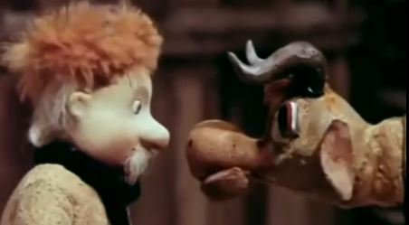

- Посмотрите мультфильм по стихотворению С. Михалкова и скажите: «Почему старик передумал корову продавать?»

5 баллов получает тот, кто даст полный, подробный и аргументированный ответ. Сначала смотрим, затем минуту обсуждаем. Если готовы ответить, поднимите вверх руку.

**Подведение итога викторины. Рефлексия.**

- Во время нашей викторины мы повторили некоторые темы, связанные с финансовой грамотностью.

- Что повторили?

- Какие термины вспомнили? (деньги, обмен, экономия)

- Вот и подошла к концу наша викторина. Победители все. Молодцы, ребята! Отличная игра!

Каждый выскажите свое мнение об игре, продолжив предложение.

Я узнал …

Мне было …

Мне понравилось …

Мне не понравилось …

Воспитатель: Предлагаю поделиться впечатлениями. Какие задания показались вам сложными? Почему? Какие задания были легкими? (Ответы детей) Воспитатель подсчитывает количество баллов каждому.  Воспитанники награждаются .

Ведущий: Благодарю всех! До скорой встречи!